ROČENKA
MATEŘSKÉ ŠKOLY
PASTELKA
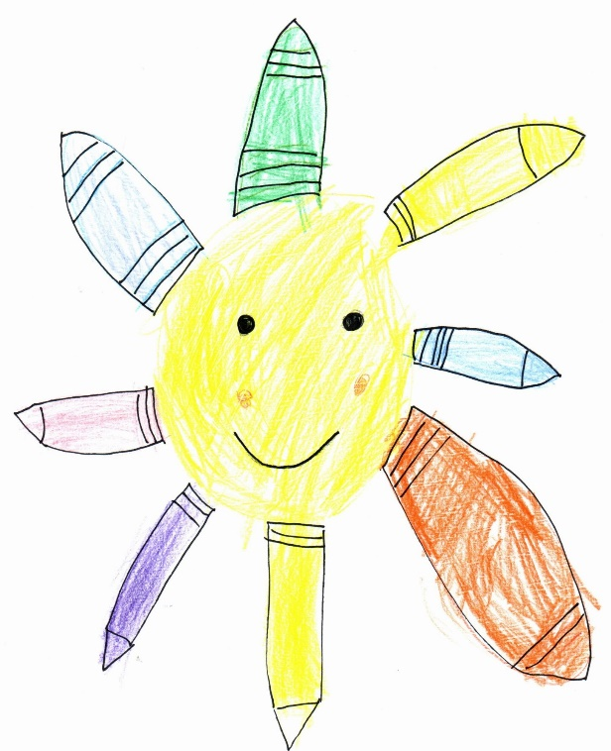
MALEŠOV
2024-2025

OBSAH:

- ÚVOD
- ZÁKLADNÍ INFORMACE O MŠ, KONTAKTY
- ZAMĚSTNANCI MŠ
- VZDĚLÁVÁNÍ PEDAGOGŮ
- CO NÁS BAVÍ
- SEZNAM AKCÍ

1.
MŠ PASTELKA je dvoutřídní mateřská škola, která leží na kraji městyse Malešov a je obklopena velkou zahradou. Tím nám poskytuje bohaté možnosti učení venku i výprav do přírody.

Pracujeme podle vlastního školního vzdělávacího programu s názvem
„VEZMI SI PASTELKU, NAKRESLI SVĚT“,
který je postaven na myšlenkách J. A. Komenského.
Učíme podle hesla Omne, omnia, omnio (všechny bez rozdílu, všemu, co je třeba, všestranně). Naším cílem je vytvářet pro děti a spolu s dětmi barevný obraz vzájemně se prolínajících a ovlivňujících oblastí s přihlédnutím k individuálním možnostem každého jednotlivého dítěte, k maximálnímu rozvoji jejich potenciálu. Při učení postupujeme od jednoduchého ke složitějšímu, od blízkého ke vzdálenému a od konkrétního k abstraktnímu. Děti seznamujeme i s bohatou historií regionu.
Víme, že prožitky a zkušenosti mohou hluboce ovlivnit vztah dítěte k okolnímu světu i k sobě samému. Proto uplatňujeme především prožitkové a situační učení dle Komenského hesla:
„Zkoumejte vše a přesvědčujte se o všem sami!“
Hlavní činností ve školce je hra nebo aktivita, při které dítě získává poznatky a dovednosti. Aktivity spontánní i řízené jsou vyvážené, reagují na zájmy dětí a aktuální situace.
Respektujeme individuální potřeby i tempo dítěte, sledujeme jeho vývoj a pokroky zaznamenáváme, vytyčujeme další cíle.
Snažíme se, aby školka byla místem bezpečí a přijetí každého jednotlivce. Každá třída má také vypracovaný třídní vzdělávací program, který obsahuje týdenní témata s činnostmi sestavenými podle věku dětí a s přihlédnutím k aktuálním zájmům dětí. Třídy dětí jsou rozděleny podle věku – mladší Houbičky a předškolní Housenky.
Ve třídě Houbiček – u dětí 3-5 letých pracovaly učitelky Miroslava Štěpánovská a Bc.Stanislava Václavovicová s asistentkou Ivou Sedláčkovou.
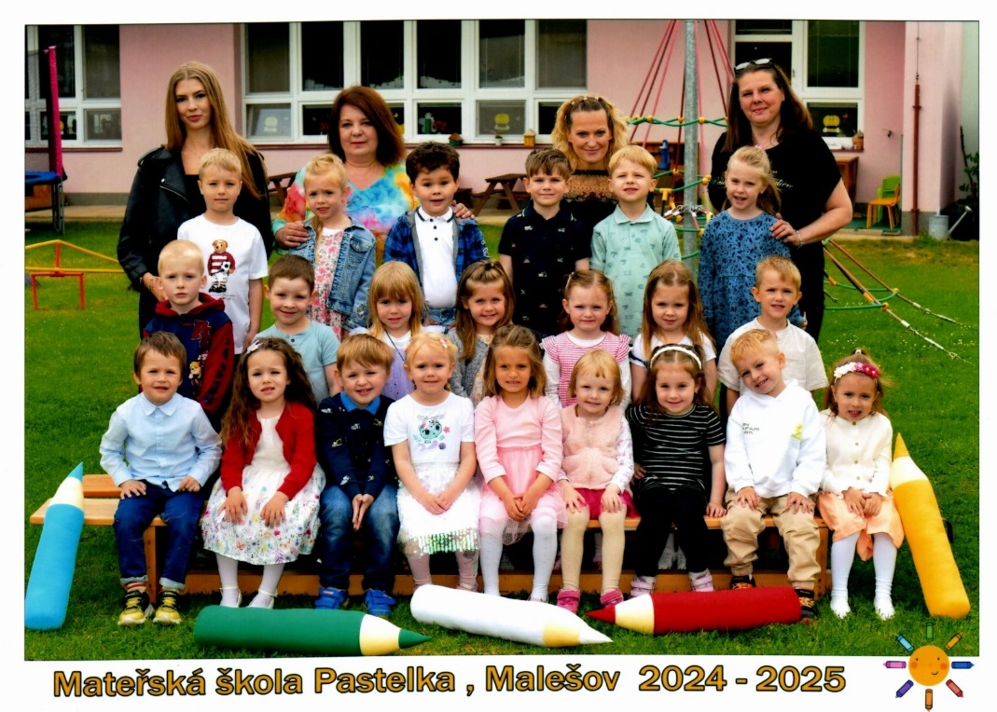

O vzdělávání předškolních Housenek pečovala paní učitelka Marcela Žatečková a Andrea Knolová spolu s asistentkou Eliškou Zdražilovou a později Denisou Hervertovou.
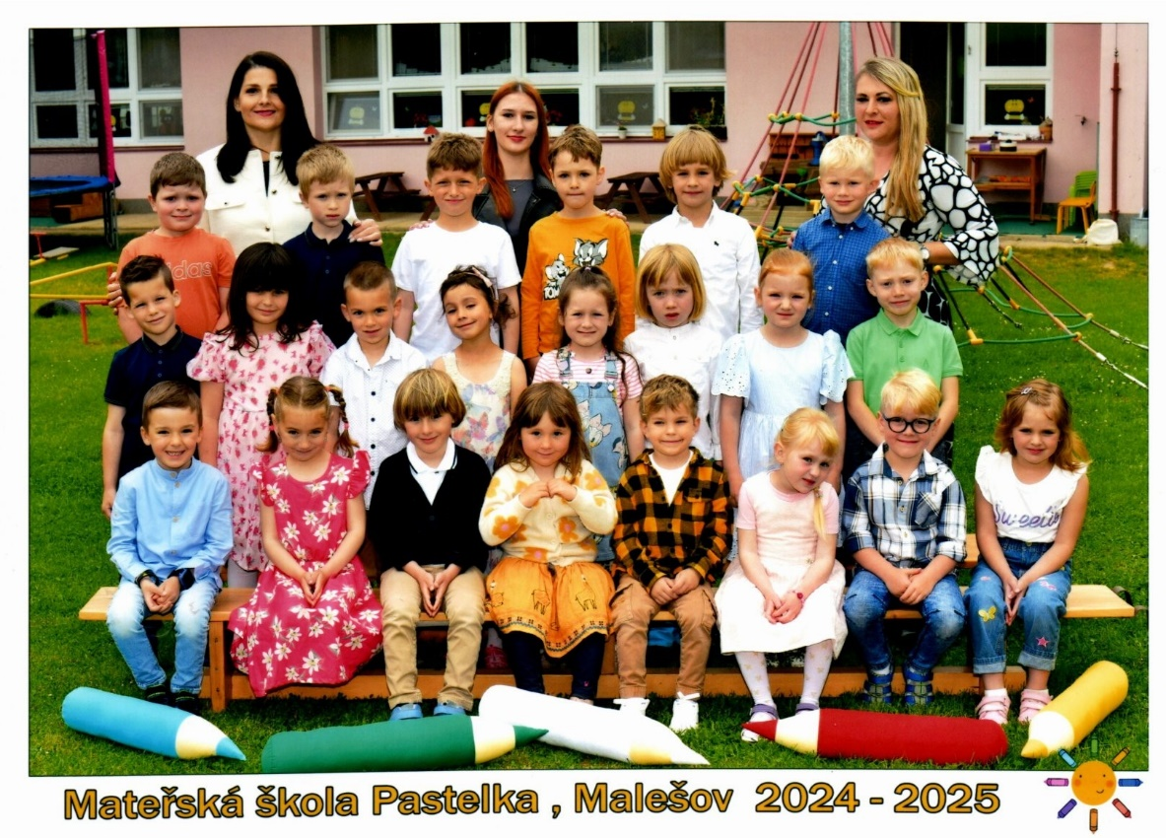

2.
MŠ Pastelka Malešov je součástí organizace: Základní škola a Mateřská škola Malešov, okres Kutná Hora, Žižkovo nám. 107.
www.zsmalesov.cz
Jako odloučené pracoviště sídlí na adrese: Malešov 283 tel. 327 595 110, 728 329 054 skolkamalesov1@seznam.cz
Zřizovatelem je Městys Malešov.
www.malesov-kh.cz Stravování zajišťuje školní kuchyně, která je přímo v budově MŠ.
3.
Ředitelka školy: Mgr. Lenka Kolmanová
Zástupkyně ředitelky pro MŠ: Miroslava Štěpánovská
Učitelky: Marcela Žatečková
Andrea Knolová
Bc.Stanislava Václavovicová
Asistentky pedagoga (ŠA): Iva Sedláčková
Eliška Zdražilová / Denisa Hervertová
Uklízečka: Miluše Smetanová
Vedoucí školní jídelny: Alena Balánová
Kuchařky MŠ: Renata Henzlová
Lenka Polesná
Celoročně spolupracujeme s fotbalovým trenérem p.Zatřepálkem, který nám pomáhá v rozvoji pohybových dovedností dětí
Stále pokračovala spolupráce s Eduzměnou pro Kutnohorsko s průvodkyní Světlanou Vaštovou.
Zapojeni jsme zůstali v projektu Se Sokolem do života a Celé Česko čte dětem. Vyšetřit zrak dětí pravidelně přijíždí firma Primavizus.

4.
Všechny učitelky a asistentka se průběžně dále vzdělávají. V roce 24/25 to bylo velké množství seminářů.
M. Štěpánovská: Odstartujte svoji třídu – adaptace
Speciální webinář k tvorbě a aktualizaci ŠVP v MŠ
Setkávání CPV
Inspirativní návštěva Dolní Břežany
Ředitelská klubovna – pravidelná setkávání
Profesní průprava ZŘŠ – Albiso
Formativní hodnocení -Učíme společně
Vzdělávací pětiminutovky Předškolní poradny
Formativní hodnocení – Předškolní poradna
Učme méně, naučme více - Albiso
S. Václavovicová: Dívej se, tvoř a povídej
Dívej se, tvoř a povídej II - Portál
M. Žatečková: Třídní knihy v MŠ-metodika zápisů. Agenda a plánování činností
Inspirativní návštěva MŠ Kácov
Formativní hodnocení – Předškolní poradna
Vzdělávací pětiminutovky Předškolní poradny
Formativní hodnocení
Metody propojení hudby s prožitkem a tvořivostí
A. Knolová: Začínám učit v mateřské škole
Metodické centrum učení venku – insp. návštěva MŠ církevní
Formativní hodnocení – Předškolní poradna
Inspirativní návštěva MŠ Kácov
Pedago – tvorba obrázků s AI a v Canvě
Vzdělávací pětiminutovky Předškolní poradny
Využití nástrojů AI pro generování grafiky – SPŠ KH
Infra – Tvorba ilustrací s AI
I.Sedláčková: Role učitele (AP) při podpoře řeči
Setkávání asistentů v ZŠ
V obou třídách naší školky opět plnily svou praxi studentky ze SOŠPg Čáslav.
5.
Tento rok jsme vyzvali děti, aby ukázaly, co je ve školce baví.

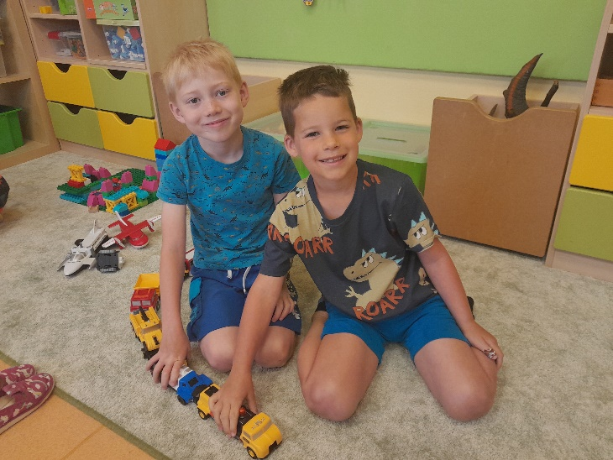
Většina kluků má v oblibě auta všeho druhu. Ruda a Tobík nejsou výjimkou.

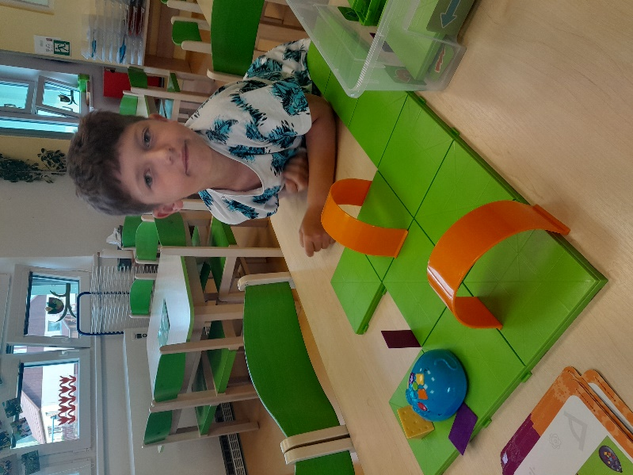
Honzík rád staví dráhu pro robomyš,
kterou se učí programovat.
Někdy to dá hodně přemýšlení.

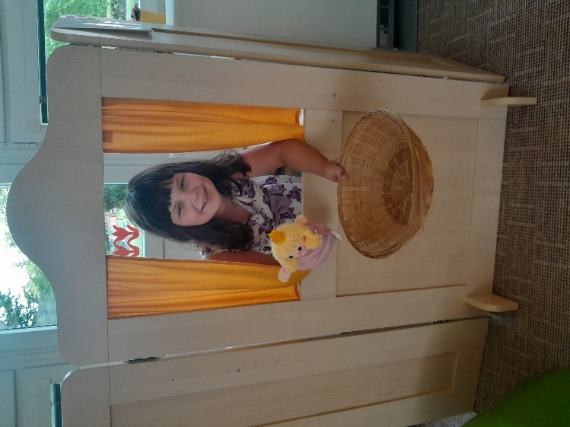
Nelinka ráda hraje divadlo
pro ostatní i jen tak pro sebe.
Se zájmem ji střídají i další děti,
hrají pohádky i vymyšlené příběhy.
Někdy se převléknou do kostýmů
a jsou z nich „opravdoví“ herci.

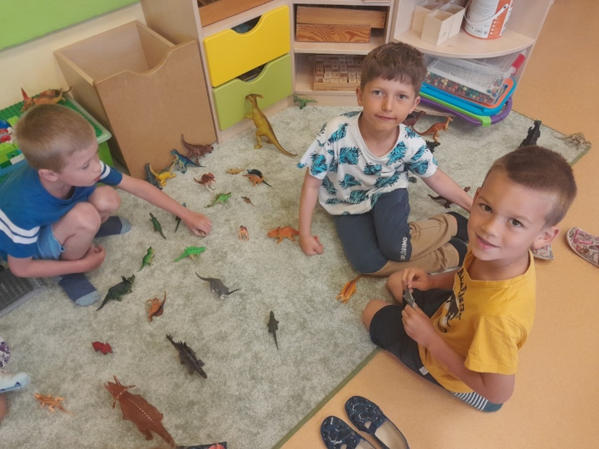
Enli s Vojtíkem
a Honzíkem si
také rádi pohrají
s dinosaury.
Při hře si procvičí
barvy a počítání.

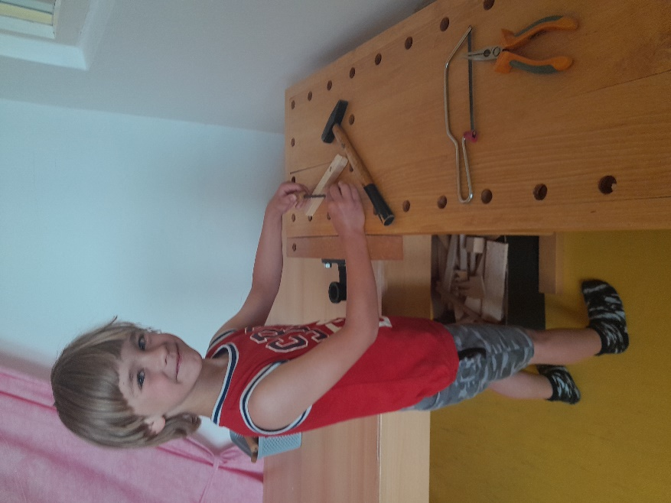
Vítek i další rádi pracují
v dílně – dobře poučeni
o bezpečnosti používají
opravdické nářadí.
Někdy není důležitý výsledek,
ale proces jako takový.

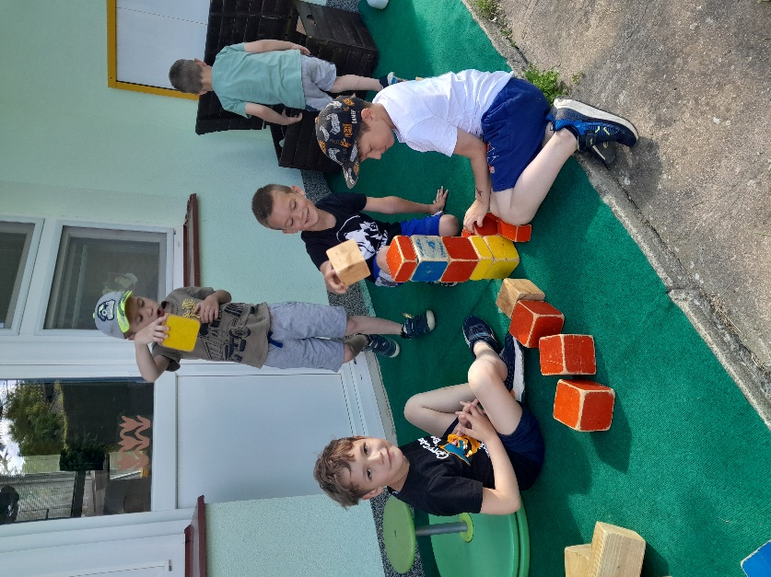
Dřevěné kostky využíváme i venku, terasa je k tomu ideálním místem.

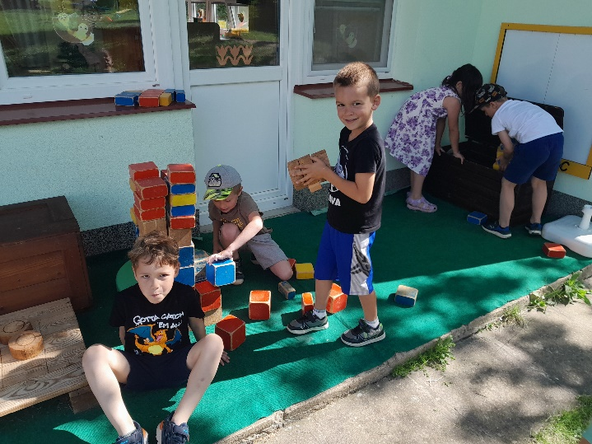

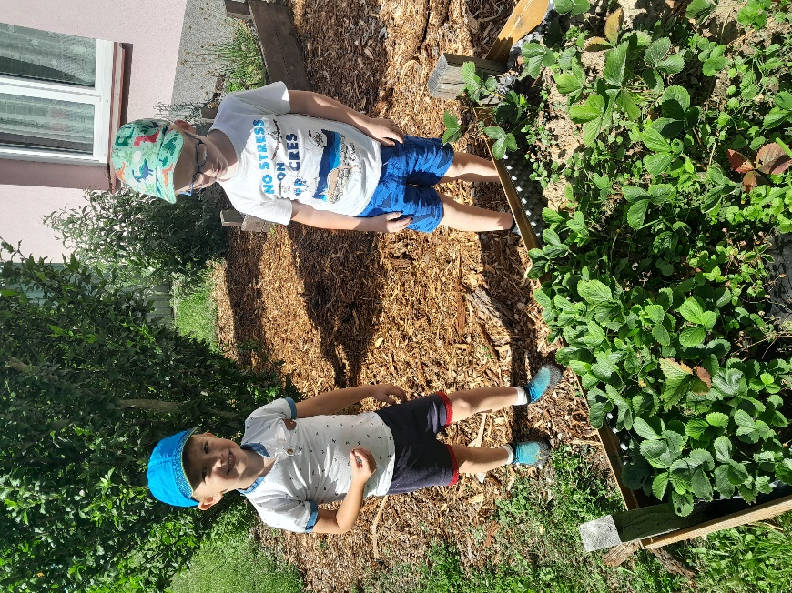
Na záhoncích dozrály sladké jahody.

Tomášek s Filípkem si s radostí pochutnali, nechali i ostatním

Vedle záhonů jsou vysazeny motýlí keře – sponzorské dary rodičů pro motýly, kteří se vylíhli z našich housenek.

Sněhu bylo málo, ve školce si mohly děti i tak postavit iglů, Mikulášek si dokonce zalyžoval.
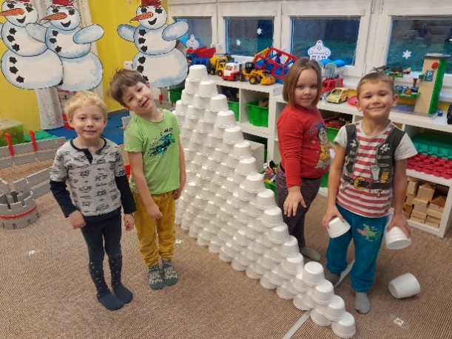
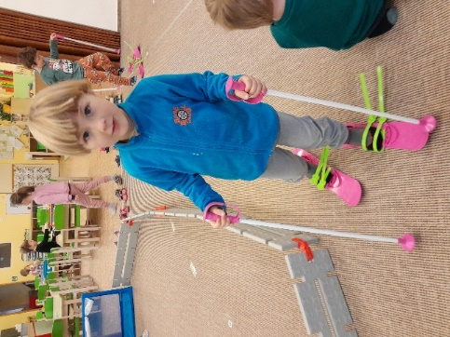

Chumelenice může nastat i ve třídě.
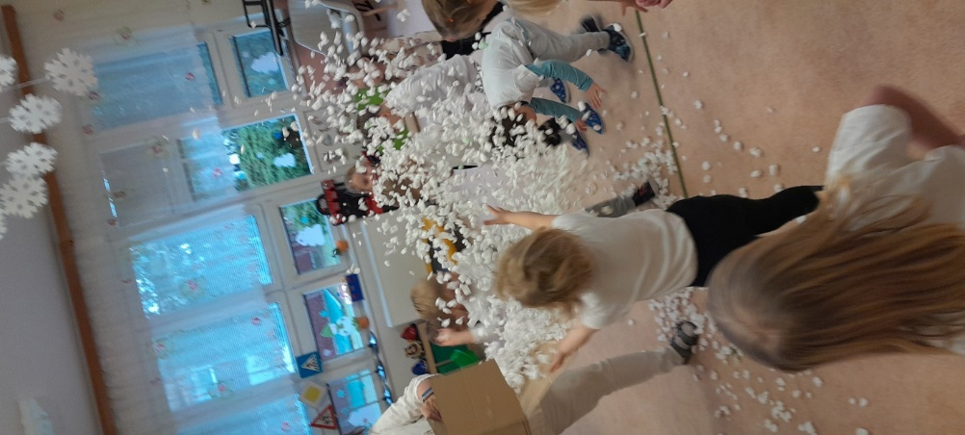
Ještě že máme tak hodnou paní uklízečku,
která si s odklízením závějí poradila.

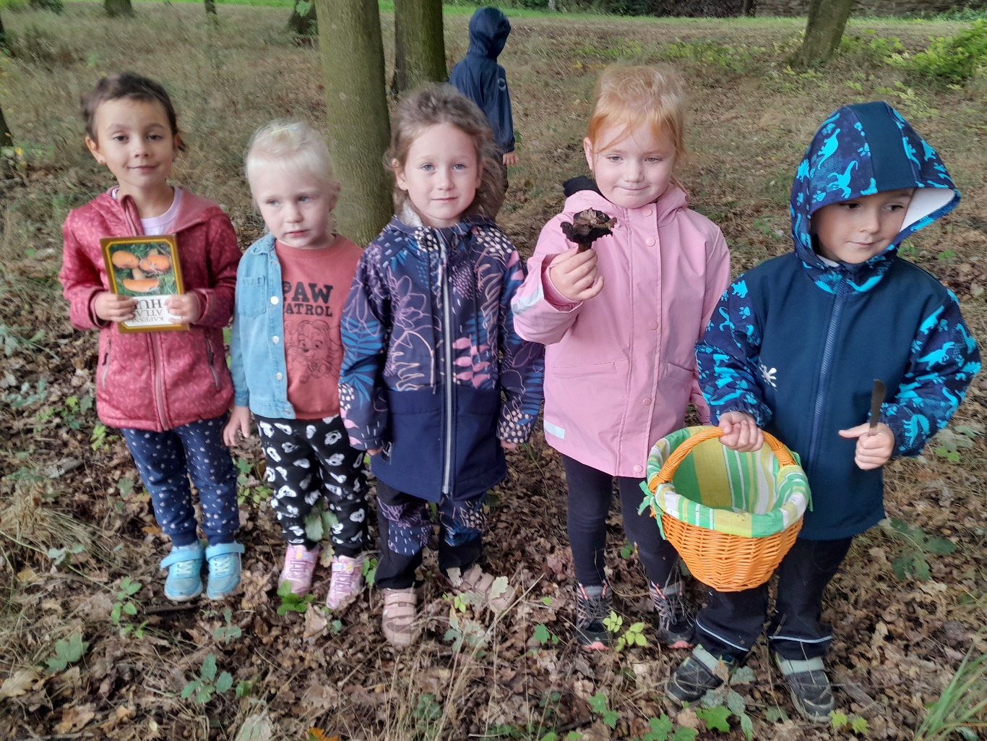
Elišku, Lilly, Karolínku, Beatku i Toníka bavilo hledat a poznávat houby.

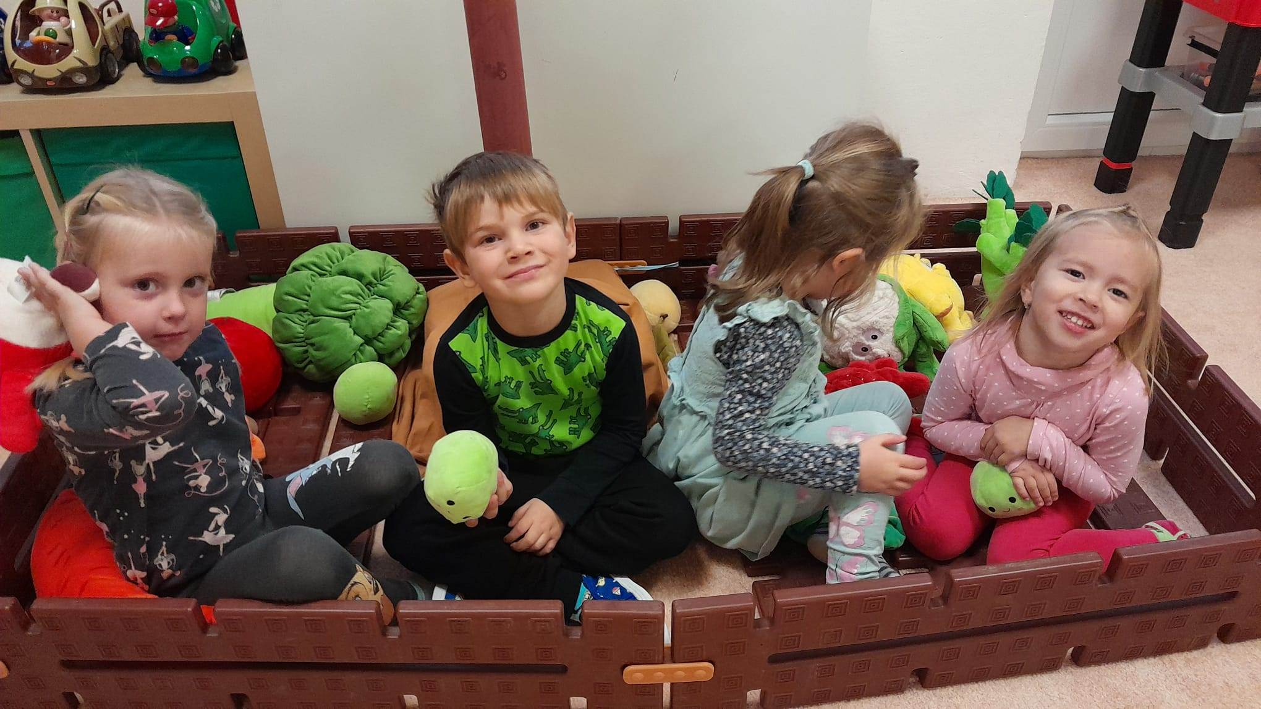
Adélka, Tomášek a Evelínka si postavili zahrádku plnou ovoce a zeleniny.

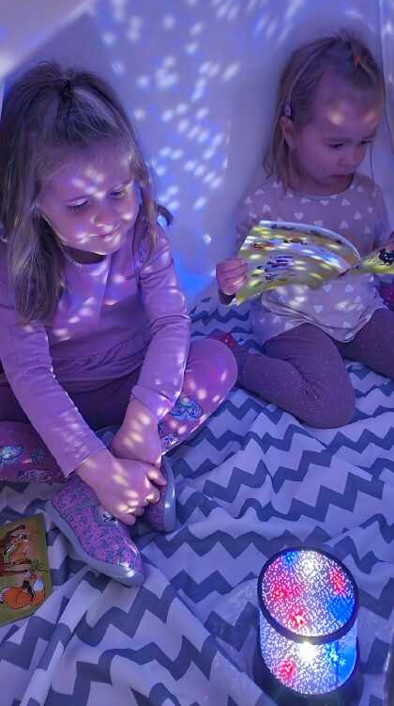

Karolínce a Evelínce se líbila hra se světýlky.

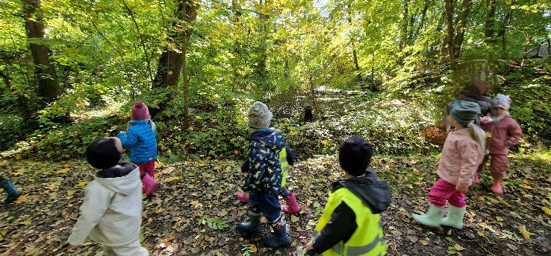
Všechny baví výpravy do lesa.

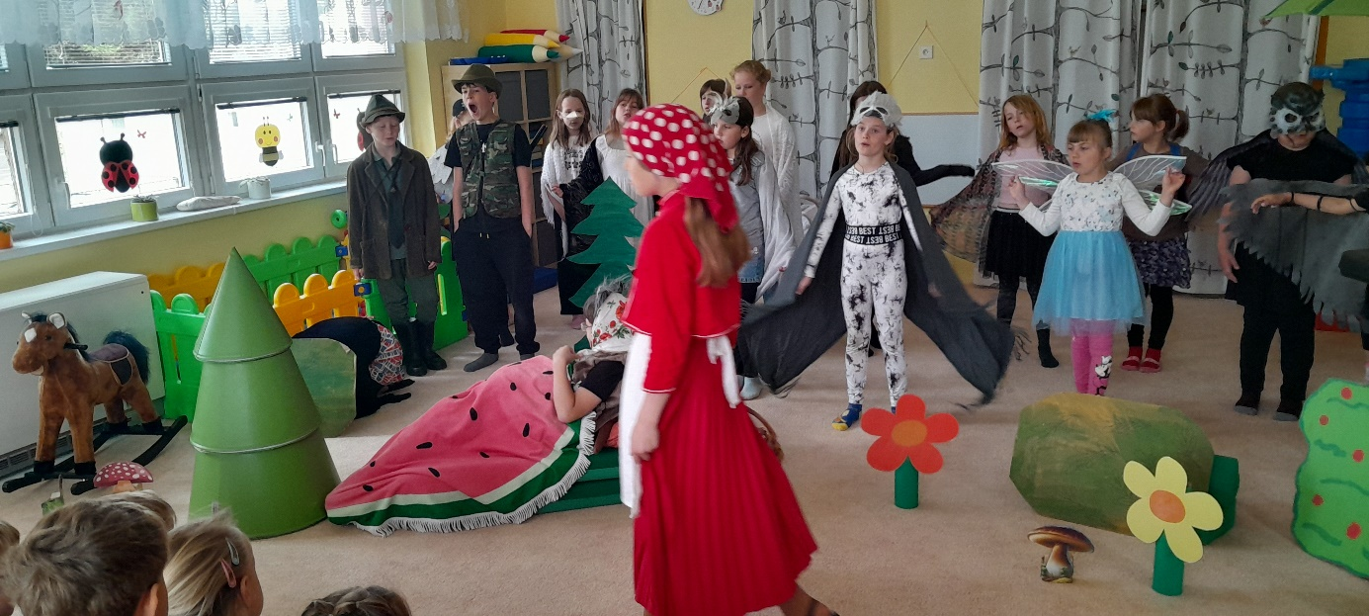

V lese se odehrával také pohádkový muzikál O Červené Karkulce, který nám přijeli zahrát a zazpívat žáci ZŠ Křesetice
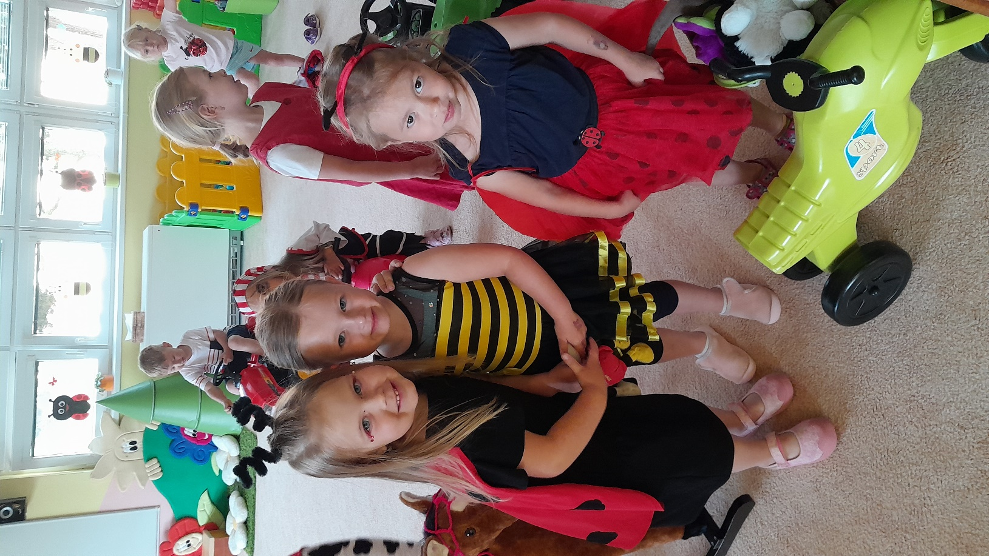
Amálka a Maruška mají rády jedna druhou. S kamarády je ve školce nejlépe.

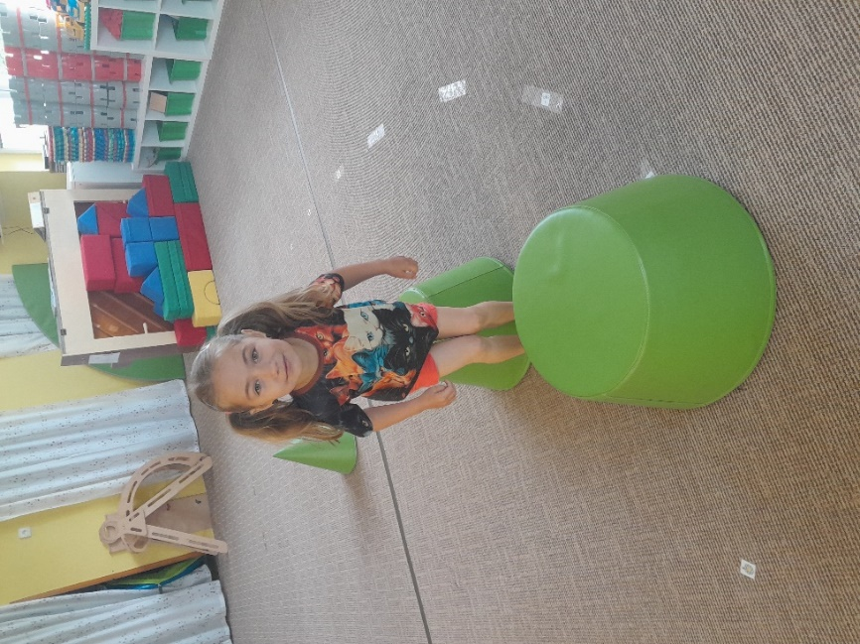

Karolínka ráda sportuje.

Na Bykáni ve Stáji Rozárka se nám každoročně skvěle věnují.
Většina dětí si vyzkoušela jízdu na koni.

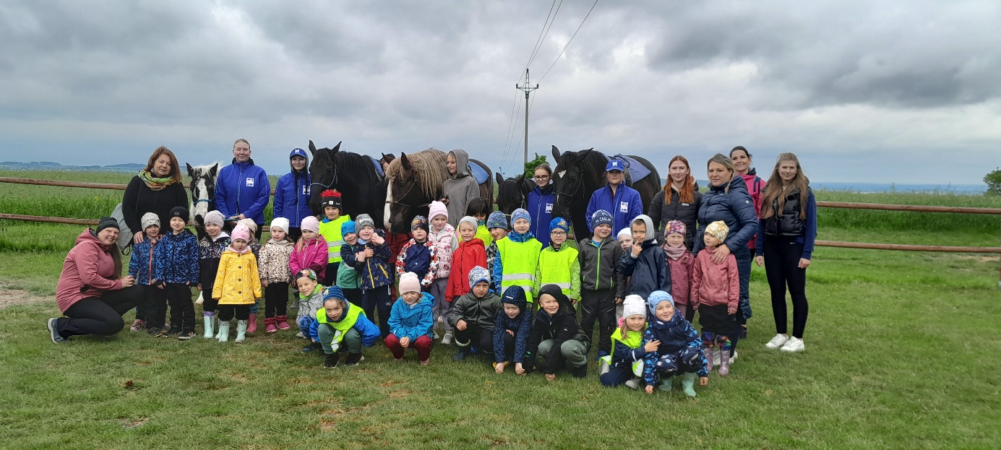
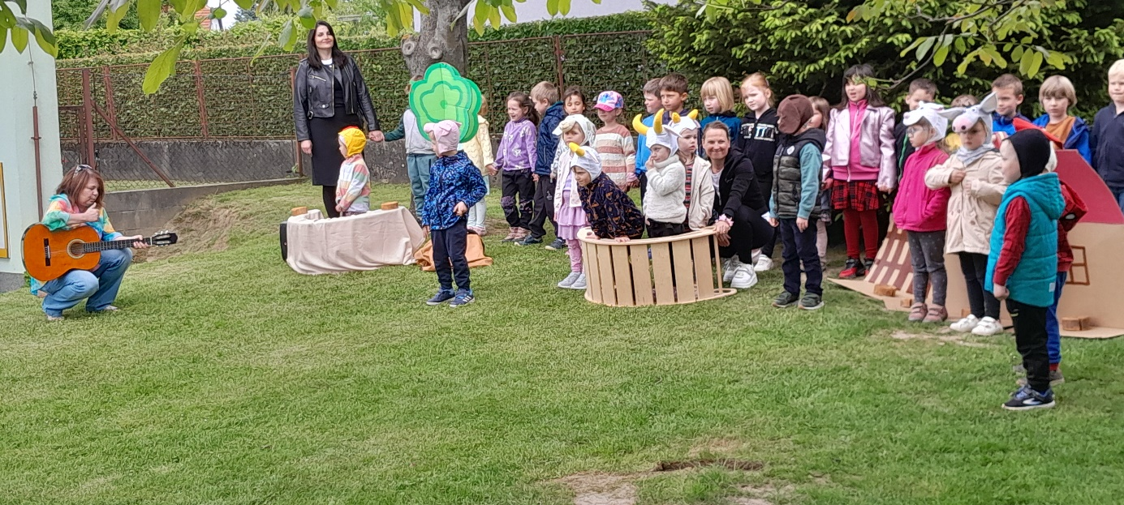
Zahradní slavnost na Den rodiny bavila děti i rodiče. Vznikly tu obrazy, které jsme následně vystavili v místním muzeu. 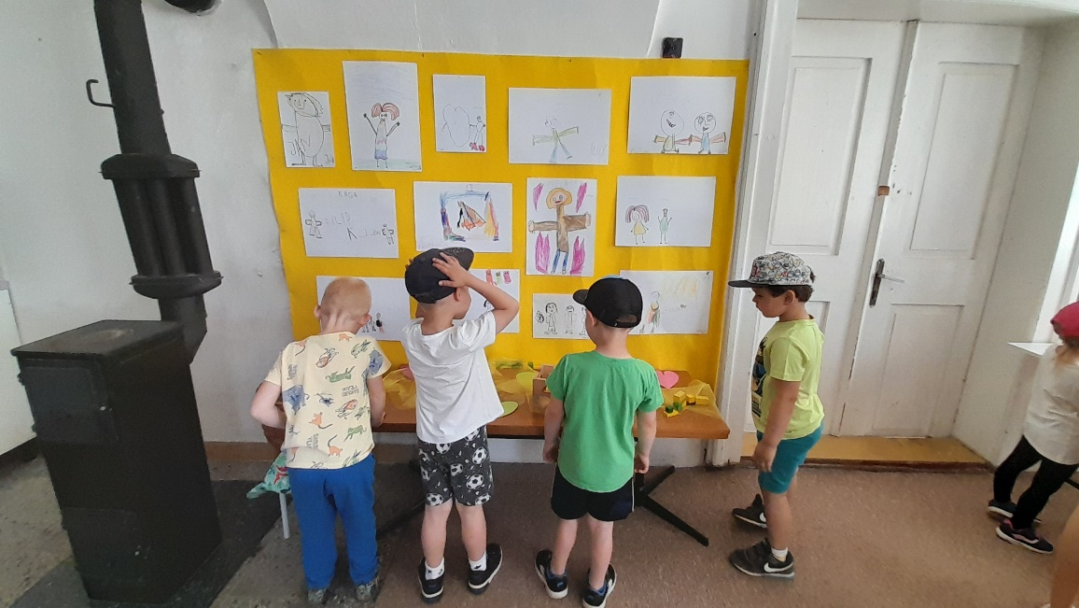

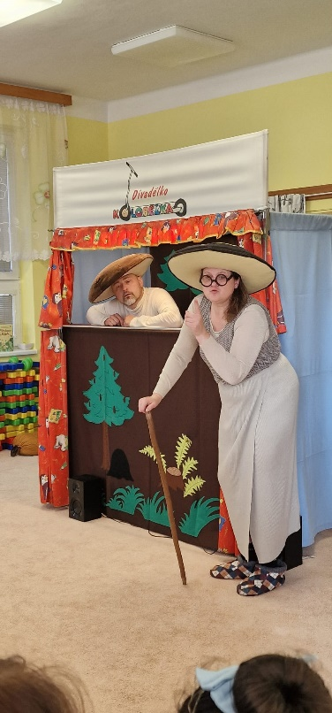
Všem se líbí akce- divadla, pracovníci záchranné stanice se zvířátky,
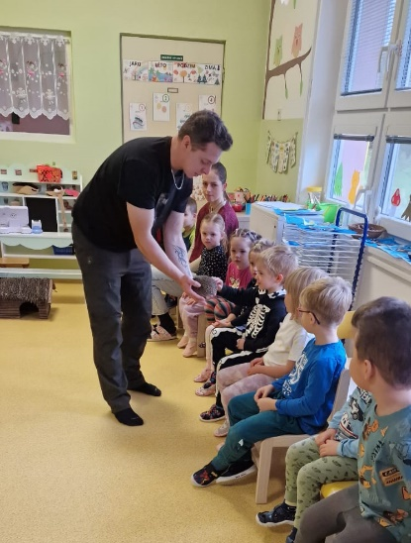
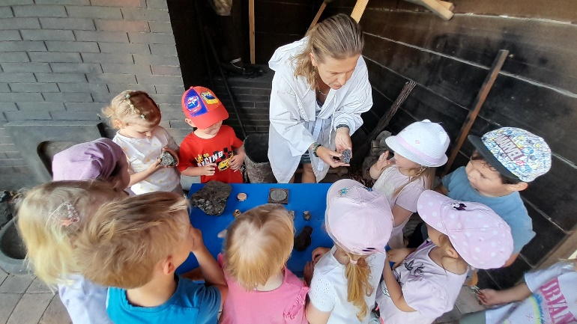
návštěva Muzea stříbra
v Kutné Hoře i návštěva policie
a hasičů ve školce.

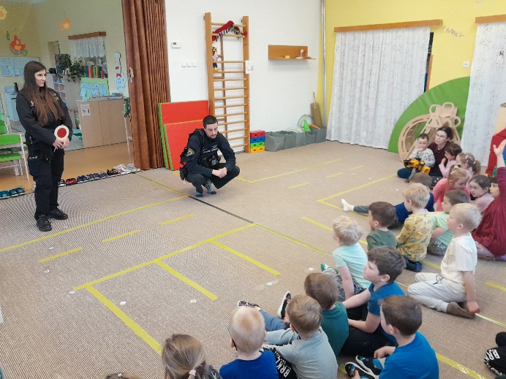

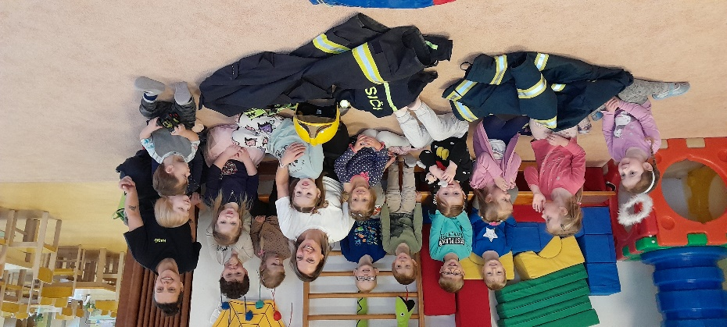
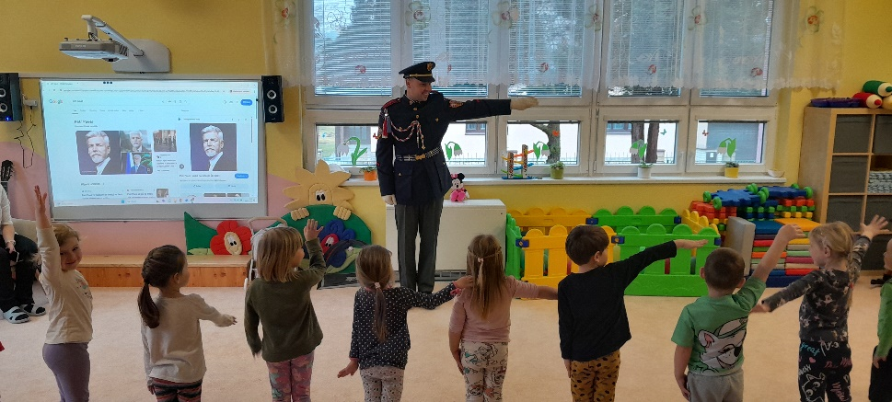
Tatínek Adélky je člen hradní stráže a dětem vyprávěl o své práci.

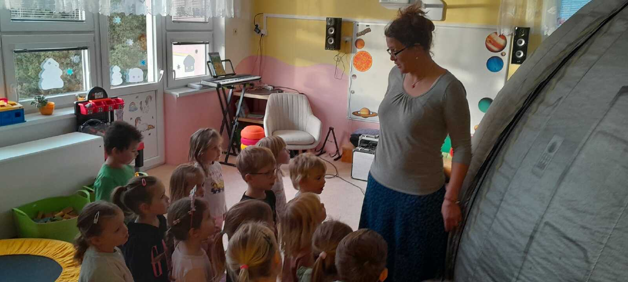
V mobilním planetáriu se děti dozvěděly o planetách Sluneční soustavy.

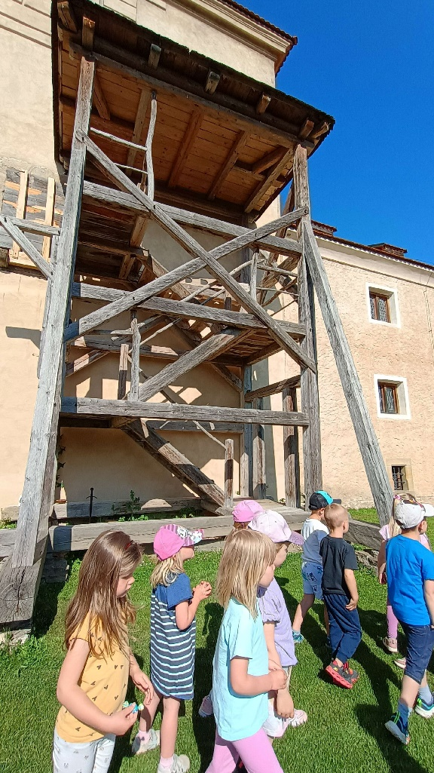
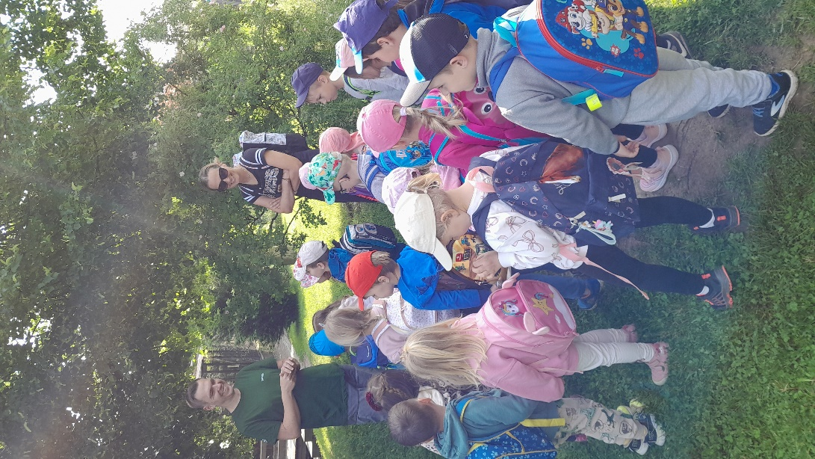
Líbilo se nám na malešovské tvrzi, na výletě v Parazoo Vlašim,

ale pozorovat proměnu housenky v motýla
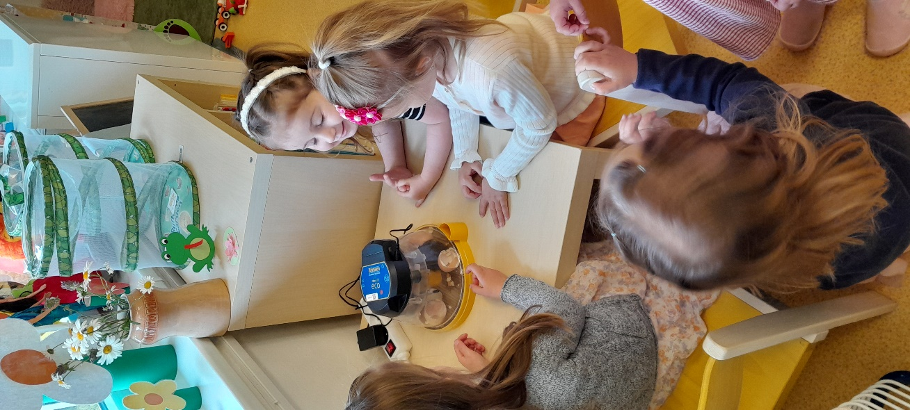
a sledovat líhnutí kuřátek z vajíčka bylo
prostě TOP.

Motýly jsme po čase vypustili na zahradu k motýlím keřům,

kuřátka našla nový domov u Kryštůfka.
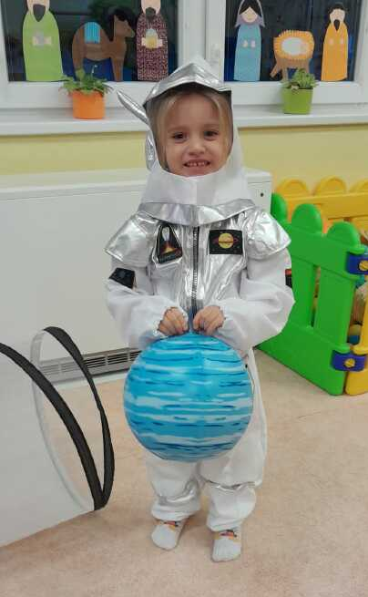
Barunce se líbila hra na kosmonauta a povídání o vesmíru.

Ve skafandru si pohrála většina dětí,

raketa odlétala na měsíc i další planety.

Máju s Adélkou bavily hrátky se sněhuláky.
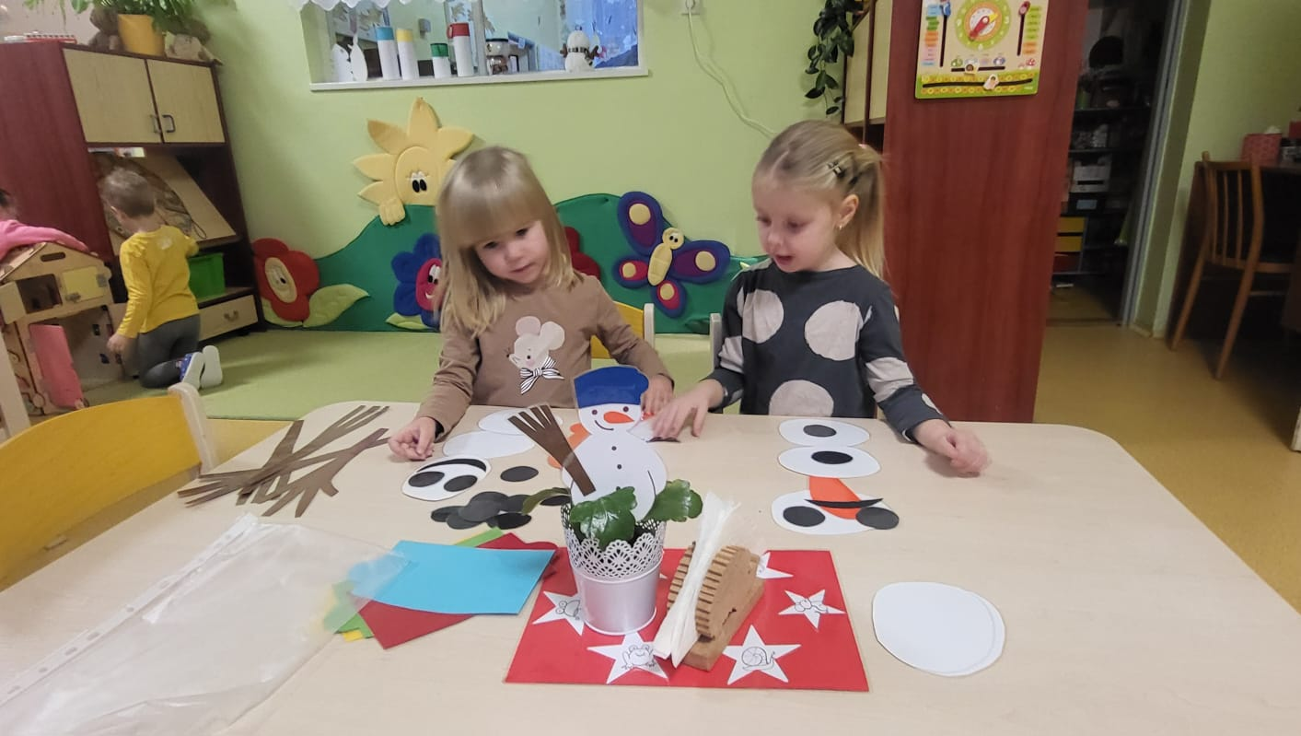
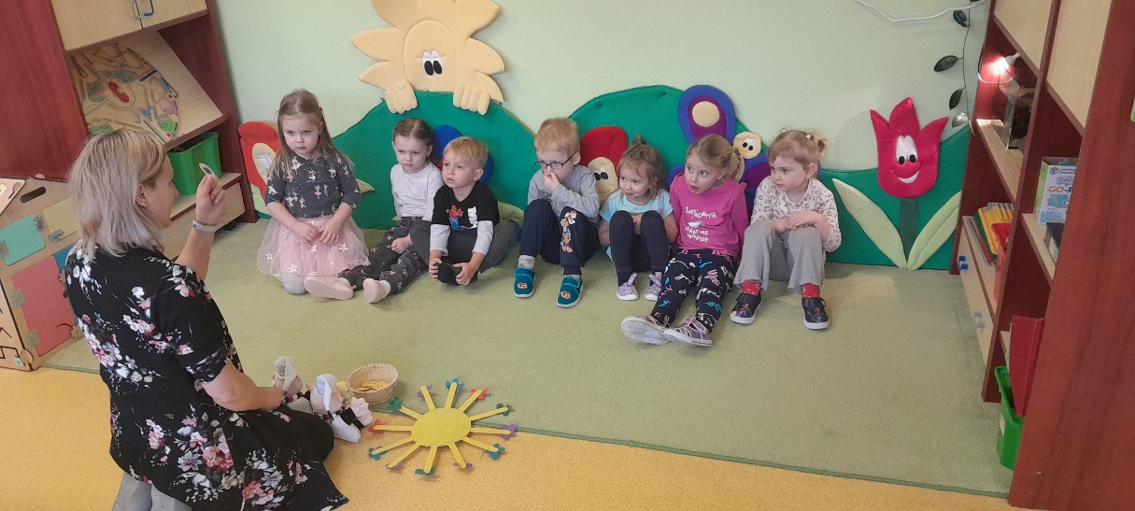
Ve školce nechybí vyprávění pohádek
ani oslava Mezinárodního dne dětí s tradičním pozváním od pana Janaty
na zmrzlinu.
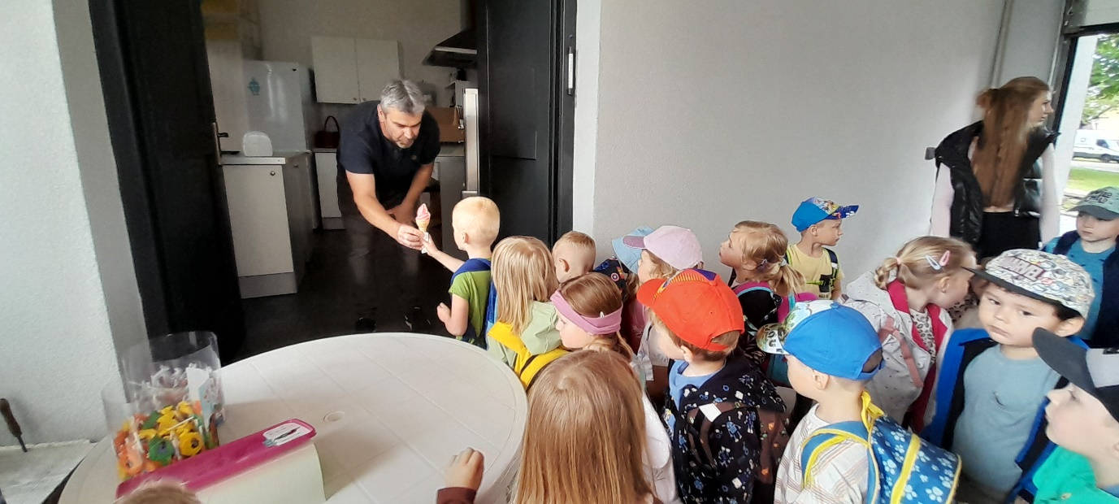

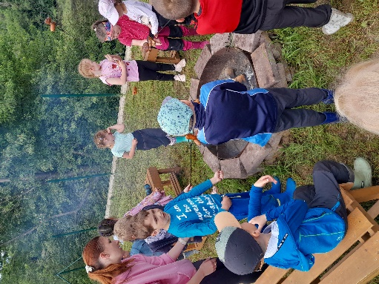
Další akcí k MDD bylo opékání špekáčků v areálu
malešovské myslivny, kde se o nás postaral
pan starosta Bláha.

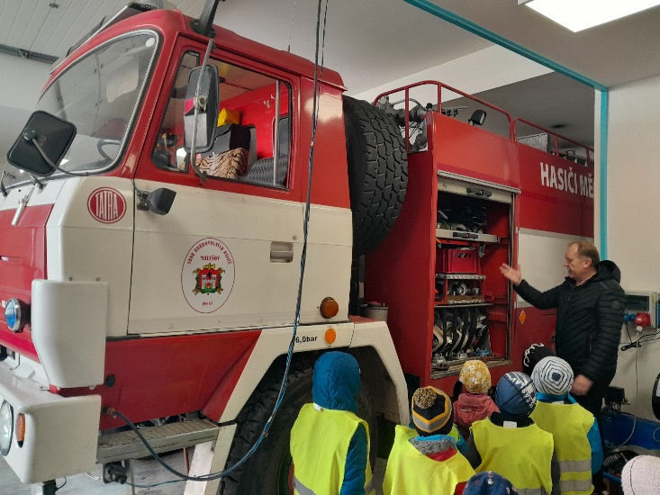
Provedl nás i místní hasičskou
zbrojnicí, kde všechny zaujalo
hasičské auto a jeho siréna.

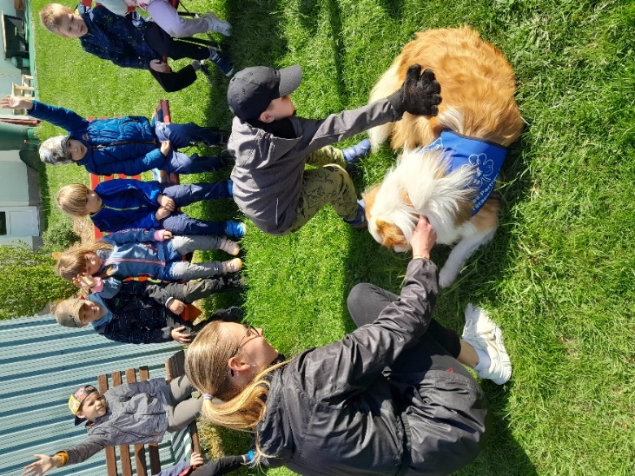 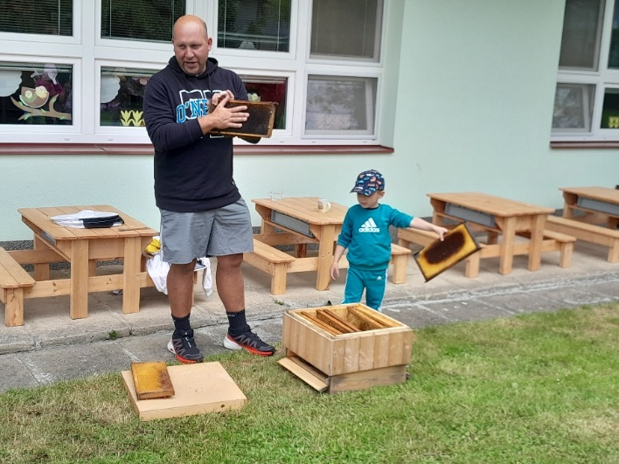Dětem se líbil program canisterapie i povídání o včelách.

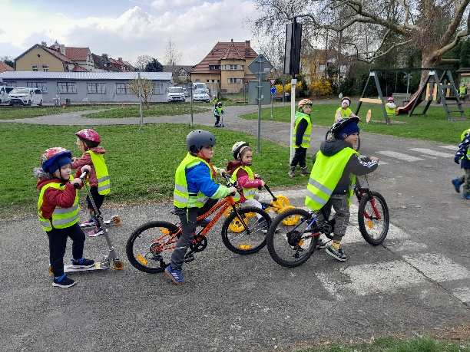
Užily si také jízdu na dopravním hřišti.
Snažily se jezdit na správné straně
vozovky, zastavit na červenou
a nenabourat do kamaráda.

Při zahradní slavnosti
s divadélkem Kůzle byly děti
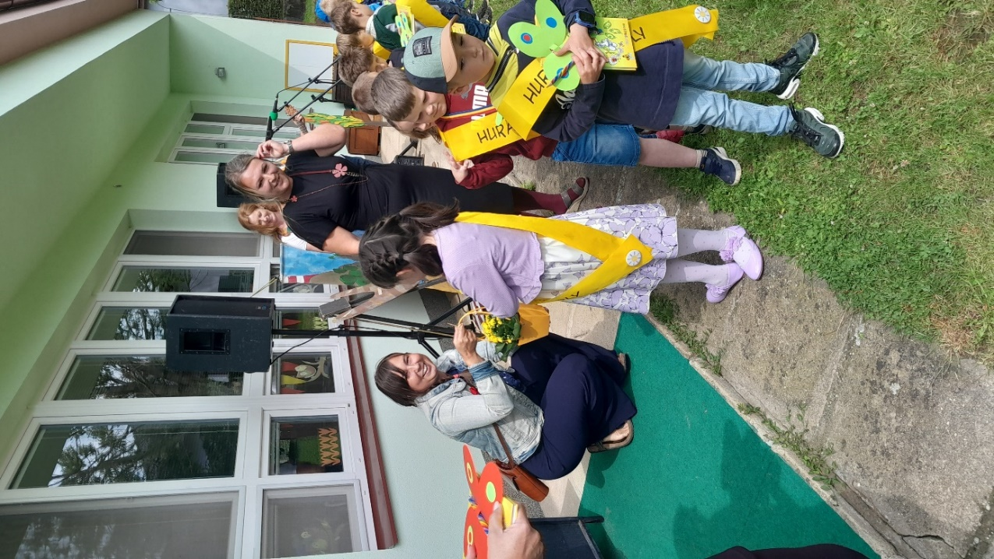
pasovány na školáky
a seznámily se se svou novou
paní učitelkou, která je provede
první třídou.

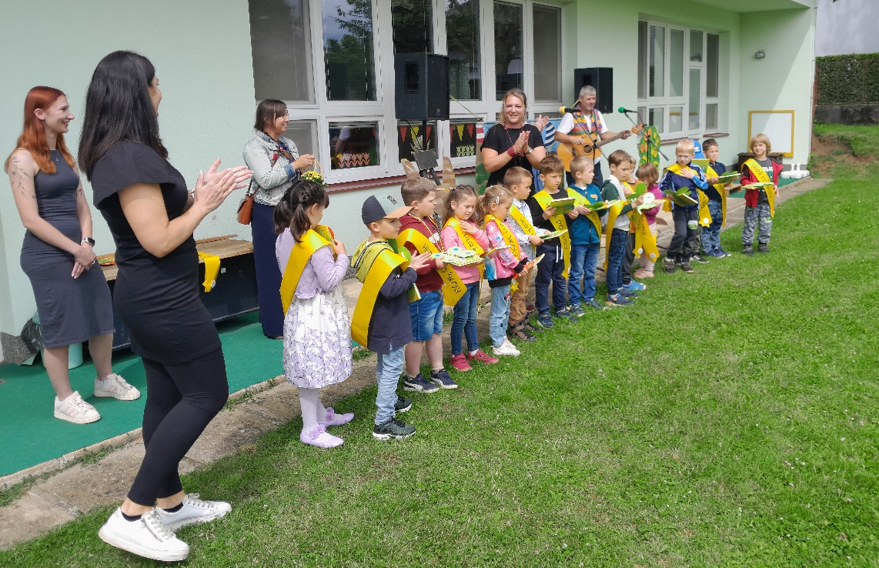

Velké množství aktivit a fotografií se do Ročenky už nevešlo, prohlédnout si je můžete na stránkách ZŠ a MŠ Malešov.

Tímto chceme poděkovat za podporu našemu zřizovateli v čele s panem starostou Bláhou, ZŠ Malešov, paní ředitelce i všem učitelům za velice přínosnou spolupráci, firmě MIPA za ovoce, které každoročně věnuje dětem k mikulášské nadílce.

Děkujeme panu Zatřepálkovi, že se spolu s učitelkami každý týden věnuje dětem v tělocvičně či na hřišti, panu Janatovi, který vždy k MDD pozve děti na zmrzlinu, paní Doudové za truhlářské dílničky na jarmarku i ve školce, panu Hubkovi za každoroční povídání pro děti o péči o zvířata nejen v zimě, paní Koutské za aktivity pro děti na sv. Martina na své zahradě i za poskytnutí prostor v místním muzeu na výstavu dětských obrazů Děkujeme firmě ILKAMETAL s.r.o. Pardubice za finanční dar, který jsme použili na vybavení altánu, panu Sukovi za mnoho hodin práce zdarma při odborné instalaci průlezek a houpaček na zahradě, manželům Zúberovým a Horníčkovým za osázení zahrady keři a stromky – veškeré práce i poradenství byly pro školku zdarma.

Děkujeme všem rodičům za zapojení do prezentace své profese dětem, do tvoření na vánoční jarmark. Děkujeme za všechny větší i malé dárky pro děti na různé akce, za potřeby na výtvarné i pracovní činnosti, za opravy hraček, za všechna milá slova, která nás vždy povzbudí v naší práci.

Autorka titulního obrázku: Magdalénka Balánová
Fotografie tříd: Tomáš Horák
Ostatní fotografie: archiv MŠ


7.
AKCE MŠ VE ŠKOLNÍM ROCE 2024/2025
20.9. 9:00 Knihovna v MŠ Houbičky Jako ty
20.9. 9:30 Knihovna v MŠ Housenky Jak myška hledala kamarády
26.9. Cesta chleba – Divočina
1.10. 10:30 Malá digitální univerzita
8.10. 9:00 Smysly zvířat
10.10. 10:00 Autorské čtení Lenky Jakešové
24.10.10:45 Houbařská pohádky – divadlo Koloběžka
29.-30..10. Podzimní prázdniny
4.11. 8:45 Vánoční focení
6.11. 9:00 Noční život zvířat
18.11. Beseda s myslivcem
28.11. Pečení vánoček se ZŠ, Vánoční jarmark
5.12. Mikuláš
23.12.-2.1. Vánoční prázdniny
9.1. 9:00 Planetárium v MŠ
22.1. Výlet vláčkem do KH
28.1. Primavizus
17.2. Příprava karnevalu – akce s rodiči
18.2. Karneval
24.2. Divadlo „Já jsem muzikant“
25.2. Truhlářská dílnička s p. Doudovou
27.2. Hasiči u Houbiček
27.2. Robotika – studenti SPŠ - Housenky
3.3. – 9.3. Jarní prázdniny
11.3. Kadeřnice u Houbiček
12.3. Výlet do KH – Houbičky
14.3. Hradní stráž u Houbiček
18.3. Knihovna v KH Poprvé v knihovně Houbičky
25.3. Knihovna v KH Poprvé v knihovně Housenky
4. 4. 9:00 Divadélko Kůzle
10. 4. Dopravní hřiště Housenky
15.4. Velikonoční hra
7.5. 9:00 Canisterapie
15.5. 15:00 Den rodiny – zahradní slavnost
16.5. Návštěva předškoláků v 1. třídě
19. 5. Bykáň – jízda na koni
22.5. Muzikál „Červená Karkulka“ ZŠ Křesetice
26.-30.5. Líhnutí kuřátek
Od 2.6. proměna housenek + vypouštění motýlů
28.5. 9:30 Fotografování tříd
2.6. Oslava MDD v hájovně a u Janatů
Od 1.6. Výstava dětských obrazů v místním Muzeu
5.6. Hudební vystoupení 2. třídy v MŠ
6.6. 9:00 Dravci na zahradě MŠ
10.6. Výlet ParaZoo Vlašim
11.6. Vyhodnocení projektu Se Sokolem do života - odměny
12.6. Výprava po stopách husitů - Houbičky
13.6. Návštěva v 8. třídě ZŠ – Housenky
Od 14.6. Galerie na plotě
16.6. 15:00 Pasování s Kůzletem
18.6. Havířský test Hrádek - Houbičky
19.6. Havířský test Hrádek – Housenky
20.6. Návštěva Tvrze Malešov
26.6. Výprava na Sion se ZŠ – Housenky

